第一步 登录个人专业观众 ，在“基本设置”中“发票信息”选择 “个人”或“企业” 并填入发票信息并保存。
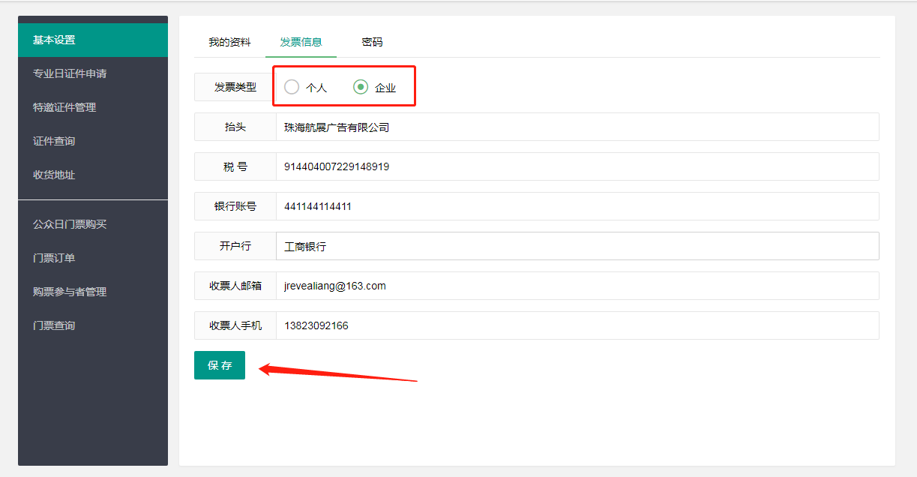
第二步 选择 “专业日证件申请”，在相应订单中点击“开票申请”，系统弹出开票信息确认窗口，确认信息无误后点击“确定开票”
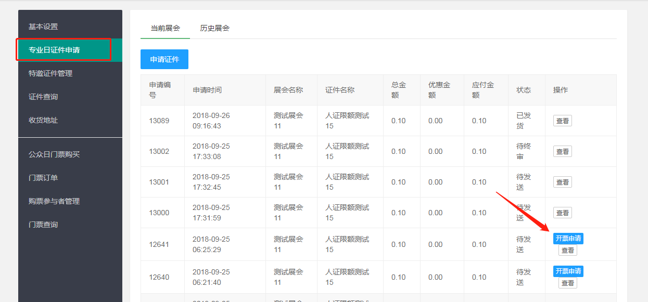
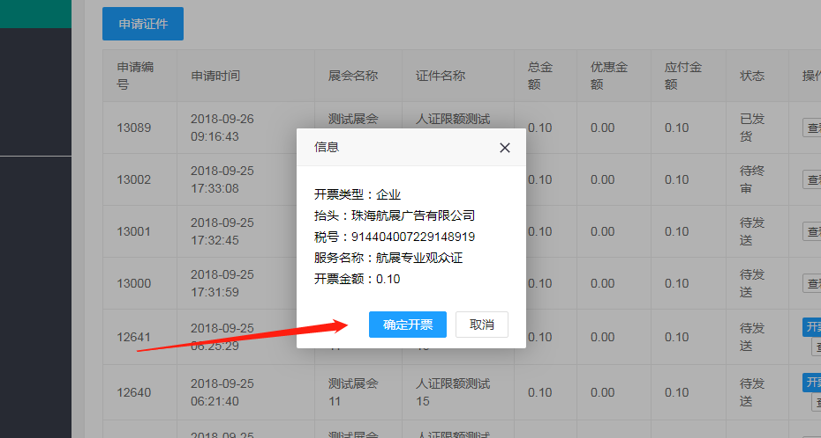
第三步 等待3-5分钟后，订单后出现“发票下载”按钮，点击“发票下载”即可下载电子发票

